FASES REQUERIMIENTO DE SOFTWARE

1. DESCRIPCION GENERAL DEL REQUERIMIENTO 2
3. ANALISIS DE REQUISITOS Y REQUERIMIENTOS 4
5. LEVANTAMIENTO DEL REQUERIMIENTO DETALLADO 8

DESCRIPCION GENERAL DEL REQUERIMIENTO
PROYECTO | Desarrollo de sistema gestor de demandas para despacho de abogados
Nombre Requerimiento: | Diligenciar el nombre del proyecto o desarrollo de software por parte del área o proceso solicitante
Fecha Solicitud: | 18/02/2022
Responsable(s) Solicitud: | Saul Morgado, Arturo Morgado
Dependencia(s) Solicitante: | Área de diseño y desarrollo web
Responsable Funcional designado por el equipo de desarrollo de software: | Rodrigo Martínez

ANALISIS DE REQUISITOS Y REQUERIMIENTOS

Fecha Inicio | 21/02/2022 |  | Fecha Final | 25/02/2022
Modelamiento de Negocio
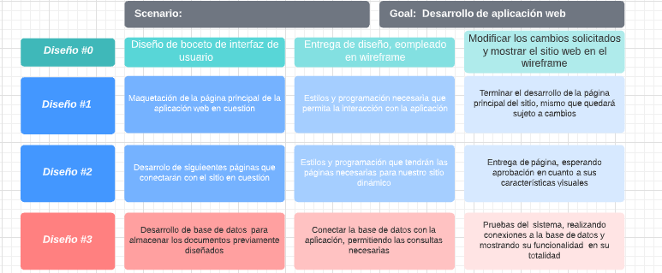

Términos de Referencia
Requerimientos Funcionales y criterios de aceptación y | Llenado de formulario que permite ingresar todos los datos necesarios para automatizar el proceso de la demanda.  Autorización de realizar pago en línea dependiendo el monto, según la demanda.  Actualización del estado de la demanda
Requerimientos no Funcionales y de calidad | Admisión de pago únicamente a través de paypal  El estado de la demanda podrá verse actualizado cada dos horas  La visualización del documento de la demanda con los datos correspondiente se actualizará en el transcurso del día
Precondiciones | El cliente debe de aprobar el funcionamiento previamente solicitado  La interfaz del sitio web deberá ser lo suficientemente interactiva e intuitiva; se realizarán cambios en caso de ser solicitados
Requisitos Técnicos | Tipo de Desarrollo | Web Escritorio Móvil Servicio Web  Servicio Windows Otro: __________________
Requisitos Técnicos | Base de Datos | Oracle  SQL Server  MySQL  MongoDB  Otro: __________________ |  |  | Versión  _______  12.0  _______  5.2series  _______  _______
Requisitos Técnicos | Lenguaje | C#  VB  PHP  Java  JavaScript  Otro:___________________ |  |  | Versión  _______  _______  _______  _______  1.7  _______  _______

LEVANTAMIENTO DEL REQUERIMIENTO DETALLADO

HISTORIAS DE USUARIO
Nº. | 2019350697
Titulo | Titulo claro y especifico que define la fase o historia de usuario para el requerimiento
Fecha | 25/02/2022
Característica/Funcionalidad
Quiero que el sistema permita a los usuarios, ahorrarse el tiempo de llenar una forma de una demanda, permitiendo que, con llenar el formulario, el documento sea llenado automáticamente, adicional de lograr ver el estado de su demanda en tiempo real.
Razón/Resultado
Con la finalidad de mantener más cantidad de clientes y que ellos puedan estar enterados de cada actualización

